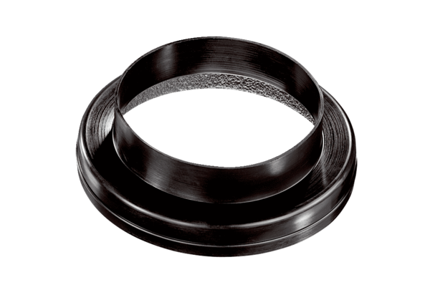Szellőzőcső átmenet MT-Ü160/150Csomagolási egység: 1 darabVálaszték: K
Termékszám: 0059.0990Gyártó: MAICO

